**Муниципальное общеобразовательное учреждение**

**Васькинская основная общеобразовательная школа**

**Выступление на педагогическом совете по теме**

**«Проблемное обучение**

**на уроках географии»**

***Кузнецова Людмила Алексеевна,***

**учитель географии**

**МОУ Васькинской ООШ**

**Чеховского района**

**Проблемное обучение на уроках географии.**

Скажи мне, и я забуду.

Покажи мне, и я запомню.

Дай мне сделать, и я пойму.

Китайская мудрость.

1. Причины обращения к данной теме.

В своей работе любому педагогу важно выработать такие подходы к обучению, которые являются результативными и одновременно интересными для обучаемых. Пирамида познания показывает, что чем больше степень участия обучаемых в процессе познания, тем больше информации и навыков усваивается ими.

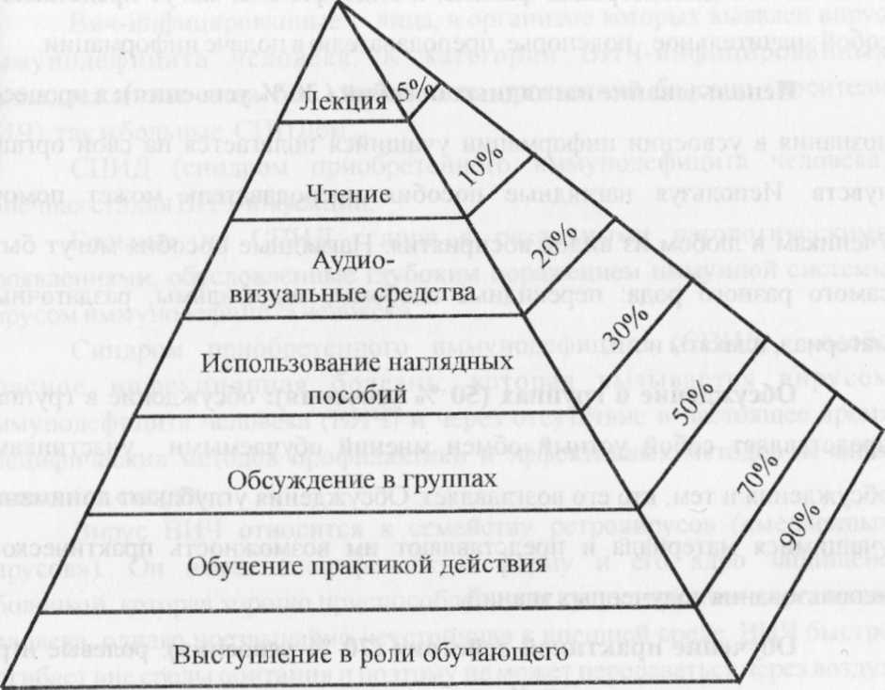

Умение добывать знания и использовать их на практике, всегда было жизненной потребностью человека. Познавательная деятельности характеризуется рядом взаимосвязанных процессов, среди которых особенная роль отводиться мышлению. Развитие мышления учащихся зависит как от характера знаний, которые приобретаются, так и от способов их усвоения.

Перед школой стоит задача воспитать творческую личность, научить мыслить (т.е. учить дело пусть небольшие, но свои открытия). География имеет неограниченные возможности для формирования творческой личности.

Всё выше сказанное обусловило выбор темы моей работы: «Проблемное обучение на уроках географии».

2. Исторический экскурс.

Идея проблемного обучения не нова. Величайшие педагоги про­шлого всегда искали пути преобразования процесса учения в ра­достный процесс познания, развития умственных сил и способнос­тей учащихся (Я.А. Коменский, Ж.-Ж. Руссо, И.Г. Песталоцци, К.Д. Ушинский и др.).

В XX столетии идеи проблемного обучения получили интен­сивное развитие и распространение в образовательной практике. В зарубежной педагогике концепция проблемного обучения разви­валась под влиянием идей Джона Дьюи. В работе «Как мы мыслим» (1909) американский психолог и педагог отвергает тра­диционное догматическое обучение и противопоставляет ему ак­тивную самостоятельную практическую деятельность учащихся по решению проблем. Мышление, утверждает Дж. Дьюи, есть реше­ние проблем.

Существенную роль в развитии теории проблемного обуче­ния сыграла концепция американского психолога Джерома Брунера. В ее основе лежат идеи структурирования учебного материала и доминирующей роли интуитивного мышления в процессе усвоения новых знаний.

В отечественной педагогической литературе идеи проблемного обучения актуализируются начиная со второй половины 50-х гг. XX в. Так, виднейшие дидакты М.А. Данилов и В.П. Есипов фор­мулируют правила активизации процесса обучения, которые отра­жают принципы организации проблемного обучения:

• вести учащихся к обобщению, а не давать им готовые определе­ния, понятия;

• эпизодически знакомить учащихся с методами науки;

• развивать самостоятельность их мысли с помощью творческих заданий.

С начала 60-х гг. в литературе настойчиво развивается мысль о необходимости усиления роли исследовательского метода в обуче­нии естественно научным и гуманитарным дисциплинам.

2. Основные функции и признаки проблемного обучения

На основе обобщения практики и анализа результатов теоретических исследований М. И. Махмутов дает следующее определение понятия «проблемное обучение»: «Проблемное обучение – это тип развивающего обучения, в котором сочетаются систематическая самостоятельная поисковая деятельность учащихся с усвоением ими готовых выводов науки, а система методов построена с учетом целеполагания и принципа проблемности; процесс взаимодействия преподавания и учения ориентирован на формирование познавательной самостоятельности учащихся, устойчивости мотивов учения и мыслительных (включая и творческие) способностей в ходе усвоения ими научных понятий и способов деятельности, детерминированного системой проблемных ситуаций».

*Основная идея проблемного обучения* — построение учебной дея­тельности школьников через решение познавательных учебных задач или заданий, имеющих незаполненные места, например, недостаточ­ные условия для получения ответа.

Основные функции и отличительные признаки проблемного обучения были сформулированы Мирзой Исмаиловичем Махмутовым. Он разделяет их на общие и специальные.

*Общие функции проблемного обучения*:

- усвоение учениками системы знаний и способов умственной и практической деятельности;

- развитие интеллекта учащихся, т. е. их познавательной самостоятельности и творческих способностей;

- формирование всесторонне и гармонично развитой личности.

*Специальные функции проблемного обучения*:

- воспитание навыков творческого усвоения знаний (примене­ние системы логических приемов или отдельных способов твор­ческой деятельности);

- воспитание навыков творческого применения знаний (приме­нение усвоенных знаний в новой ситуации) и умений решать учебные проблемы;

- формирование и накопление опыта творческой деятельности (овладение методами научного исследования, решения практических проблем и художественного отображения дей­ствительности);

- формирование мотивов учения, социальных, нравственных и познавательных потребностей.

**3. Виды и уровни проблемного обучения**

Практика показывает, что про­цесс проблемного обучения порождает различные уровни как ин­теллектуальных затруднений обучаемых, так и их познавательной активности: познавательная самостоятельность обучаемого может быть либо очень высокой, либо почти полностью отсутствовать.

В связи с этим вполне понятны попытки выделить виды и уровни проблемного обучения. М.И. Махмутов считает, что виды проблемного обучения правильнее всего различать по существую­щим видам творчества. В соответствии с выделенным основанием он классифицирует три вида проблемного обучения:

*научное творчество* — теоретическое исследование, т. е. по­иск и открытие обучаемым нового правила, закона, доказа­тельства; в основе этого вида проблемного обучения лежит постановка и решение теоретических учебных проблем;

*практическое творчество* — поиск практического решения, т.е. способа применения известного знания и новой ситуа­ции, конструирование, изобретение; в основе этого вида про­блемного обучения лежит постановка и решение практичес­ких учебных проблем;

*художественное творчество* — художественное отображение действительности на основе творческого воображения, вклю­чающее рисование, игру, музицирование и т. п.

Все виды проблемного обучения характеризуются наличием ре­продуктивной, продуктивной и творческой деятельности обучае­мых, наличием поиска и решения проблемы.

Эффективным может считаться такой процесс обучения, который обусловливает:

- увеличение объема знаний, умений, навыков у учащихся;

- углубление и упрочение знаний, новый уровень обученности;

- новый уровень познавательных потребностей учения;

- новый уровень сформированности познавательной самостоя­тельности и творческих способностей.

4. Проблемная ситуация как основной элемент проблемного обучения

Организация проблемного обучения на уроке происходит на осно­ве проблемных вопросов, задач, заданий и ситуаций.

*Проблемная ситуация* — состояние умственного затруднения уча­щихся, вызванное недостаточностью ранее усвоенных ими знаний и способов деятельности для решения познавательной задачи, зада­ния или учебной проблемы. Проблемная ситуация специально созда­ется учителем с помощью определенных приемов, методов и средств.

Различают следующие типы проблемных ситуаций:

1) учащиеся не знают способа решения задачи, не могут ответить на проблемный вопрос, то есть не имеют необходимых знаний;

2) учащиеся поставлены в новые условия решения задачи и распо­лагают лишь старыми знаниями;

3 ) у учеников возникает противоречие между теоретически воз­можным путем решения задачи и его практической неосуществи­мостью;

4) у учеников возникает противоречие между практически достиг­нутым результатом выполнения задания и отсутствием знаний.

Проблемная ситуация — основной элемент проблемного обуче­ния, с помощью которого пробуждается мысль, познавательная потребность учащихся, активизируется мышление.

*Методические приёмы создания проблемных ситуаций:*

-столкнуть противоречия в практической деятельности;

- изложить различные точки зрения на один и тот же вопрос;

- подвести школьников к противоречию и предложить им самим найти способ его решения;

- предложить классу рассмотреть проблему с различных позиций;

- побуждать школьников делать сравнения, обобщения, выводы из ситуаций, сопоставлять факты;

- ставить конкретные вопросы, направленные на обобщение, обоснование, конкретизацию, логику рассуждения;

- предложить проблемные теоретические и практические задания;

- поставить проблемные задачи, например, с недостаточными, избыточными или заведомо ошибочными данными, с неопределённостью в постановке вопроса, с ограниченным временем решения.

При организации проблемного обучения нельзя обойтись без тра­диционных методов обучения. Как правило, используются разнооб­разные методы. В зависимости от специфики и уровня сложности информации используют различные методы: репродуктивные, объ­яснительно-иллюстративные, поисковые, экспериментальные и др.

5. Из моего опыта работы.

             1. Метод проблемизации.

Проблемные задания имеют, как правило, личностно-развивающий характер и естественно возникают из опыта и потребностей самих учеников. Поставив ученика в проблемную ситуацию, интересную и для всего класса, учитель получает возможность "растормозить” механизм его мышления. Включение учащихся в ходе проблемного занятия в формулирование проблемы, выдвижение гипотез по ее решению – углубляет интерес к самостоятельному процессу познания, открытия истины:  
факт –> гипотеза –> теория –>знание (истина).  
Задача учителя – направить изучение учебного материала путем ухода от прямого, однозначного ответа на вопросы учеников, от подмены их познавательного опыта своим.

2.Самостоятельное выдвижение гипотез по решению проблемы.   
На этапе выдвижения гипотез необходимо, чтобы учащиеся научились предлагать свои варианты решений, первоначально анализировать их, отбирать наиболее адекватные, учиться видеть пути их доказательства. Активизация механизма мышления на этом этапе происходит при применении приема размышление вслух, при использовании активизирующих вопросов.  
Создание ситуации, в которой ученик как бы идет на один, два шага впереди учителя. Учитель, подготовив логикой своего доказательства какой-либо вывод, отдает права его "открытия” классу.

3. Метод уяснения готового знания из печатного источника.   
Учащимся предлагаются тексты из газет, журналов, книг, словарей и т.д. по определенной теме и вопросы к ним. По этим материалам организуется работа по группам, парам или индивидуальная, а затем проходит коллективное обсуждение вопросов.

4. Методы проблемного обсуждения.   
Эти методы предполагают сочетание устного изложения материала учителем и постановку проблемных вопросов, выявляющих личностное отношение учеников к поставленному вопросу, его жизненный опыт, знания, полученные вне школы

*Формы учебных занятий, где можно использовать проблемный метод:*1. На основе дискуссионной деятельности:   
– семинары (индивидуальная работа);  
– структурированные дискуссии (групповая работа);  
– проблемно-практические дискуссии (коллективная работа)

2. На основе исследовательской деятельности:   
– практические занятия (коллективная работа);  
– исследовательские уроки (индивидуальная работа)

3. Традиционные уроки с новыми аспектами:

* урок-лекция;
* урок-семинар;
* урок- практическая работа;
* урок-конференция;
* урок-экскурсия;
* урок-консультация;
* урок-зачет и т.д.

4. Нестандартные уроки:

* урок-аукцион;
* рок-пресс-конференция;
* урок-защита диссертации;
* урок-суд;
* урок-посвящение;

Цель проблемного типа обучения не только усвоение научного познания, системы знаний, но и самого пути процесса получения этих результатов, формирования познавательной активности ученика и развития его творческих способностей.  
При проблемном обучении деятельность учителя состоит в том, что он, довел в необходимых случаях объяснение содержания наиболее сложных понятий, систематически создает проблемные ситуации, сообщает учащимся факторы и организует (проблемные ситуации) их учебно-познавательную деятельность, так что на основе анализа фактов учащиеся самостоятельно делают выводы и обобщения, формируют с помощью учителя определенные понятия, законы.  
            Так изучение геологического строения. Рельефа и полезных ископаемых России можно целенаправить на решение проблемы: «Установить какие причины обусловили разнообразие и особенности расположения крупных форм рельефа на территории России», а уроки, посвященные изучению пояса гор Южной Сибири, объединить проблемой «Можно ли все эти горные системы, разнообразные по орографии и возрасту, рассматривать как один природно-территориальный комплекс?»  
В результате у учащихся вырабатываются навыки умственных операций и действий, навыки переноса знаний, развивается внимание , воля, творческое воображение.  
            Сегодня мы являемся свидетелями процесса перехода от «школы объяснения» к «школе развития». Важнейшей характеристикой новой школы является проблемное обучение. Совершенно очевидно, что ЗУНы не могут быть единственной педагогической целью: школа должна всемерно развивать познавательные и творческие возможности учеников и действенно, а не на словах, воспитывать взрослеющую личность. Значит, все должно быть по-другому: и психологическая атмосфера занятий, и учебное содержание, и методика преподавания. А в методике в первую очередь следует изменить часть, отвечающую за введение нового материала: ученики должны открывать знания, а не получать их в готовом виде. Проблемное обучение- будущее нашего образования!

Основой моей работы на уроке является стимулирование учащихся к творчеству и познавательной деятельности, а также поддержка инициативы учащихся. В ходе работы на уроке учащихся сами делают «открытия». Так, правила могут быть созданы, «открыты» учениками.

Подобный метод конструирования правил можно применять и при изучении других тем. Особенностью данного метода является то, что его применение приводит к созданию образовательной продукции, то есть творческому результату. Однако первичной целью данного метода является познание объекта, поэтому его специфика связана больше с когнитивными процессами, чем с креативными. Необходимо отбирать содержание учебного материала согласно критериям проблемности. Для творческого подхода к процессу обучения характерны следующие обращения: «сравни», «докажи», «выдели главное», «сделай выбор и аргументируй его», «предложи свой вариант», «объясни и сделай вывод». При таком стиле обучения деятельность учащихся носит частично-поисковый, поисковый, проблемный и даже исследовательский характер.

На своих уроках я:

1) ставлю учебно-познавательные проблемы так, чтобы вызвать интерес к размышлению, анализу и сравнению известных факторов, событий и явлений;

2) стимулирую учащихся к поиску новых знаний и нестандартных способов решения задач и проблем;

3) поддерживаю ученика на пути к самостоятельным выводам и обобщениям.

Большую роль играют вопросы и задания, которые обеспечивают комплексное развитие памяти, внимания, речи, развивают интуицию, нестандартное творческое мышление. Это очень важно, так как память, внимание, мышление - это психические процессы, с помощью которых формируются образы окружающей среды. Мышление раздвигает границы человеческого познания. Память скрепляет все уровни познавательных процессов между собой в единую, целостную познавательную деятельность человека. Таким образом, такие задания повышают интерес не только к конечным результатам, но и - что особенно важно - к самому процессу познания. Такие задания лучше использовать в 6-7 классах. Учащиеся воспринимают такие задания как игру, разминку.

Примером таких заданий могут быть: Четвёртый лишний; где необходимо выявить географические объекты, найти лишнего представителя флоры и фауны, подбор ассоциаций и т.д.

Так при изучении темы «Гидросфера» ребятам предлагалось найти лишнее слово в ряду:

«Байкал, Лена, Онежское, Каспийское»;

«Нил, Амазонка, Анхель, Волга» и т.д.

Работа в группах. Группам раздают карточки, на которых они в течение пяти минут пишут свое мнение.  
Небольшой самолет потерпел аварию и упал в центральной части Сахары, в 150 км. От ближнего жилья. Температура земли днем + 50градусов. Летчики погибли. Остались целыми пассажиры и некоторые предметы. На пассажирах майка, шорты и легкая обувь. Напротив каждого предмета поставьте порядковый номер. Под цифрой 1-самый значимый предмет в данной ситуации;  
11 - возможно не имеющий значения.

Предметы    
1. Крылья самолета Я У (-) МЫ У (-)  
2. 2 кг. Соли   
3. Спички   
4. Зеркальце   
5. Фонарик   
6. Парашют   
7. Фотоснимок данной местности   
8. Книга о съедобных животных в пустыни   
9. Пистолет и 10 патронов   
10. Пальто на каждого   
11. 1 литр воды на каждого

В первой колонке, индивидуально, учащиеся высказывают свою точку зрения в виде порядкового номера. В первой колонке, коллективное, учащиеся ставят порядковый номер коллективного решения.   
Во вторых колонках ставятся номера зачитанные учителем.   
В третьей записывается разница. Цифры третьей колонки суммируются и записываются ниже таблицы результат. Чем меньше сумма, тем ближе участник и коллектив к истине, а значит качественнее знания.   
Подводится итог вместе с учителем.

1. Данные выводы можно оформить в виде стенда…   
Коллективная > индивидуальной хорошо, но необходимо повторить,…   
Коллективная < индивидуальной умеешь слушать других, хорошо, необходимо повторить…   
Сумма = 0. Молодец, оценка "5".   
  
Провожу «Мозговой штурм»   
Задания-парадоксы например: «Реки европейской части России и Сибири разливаются один раз в год. Реки же, пересекающие пустыни, - Амударья, Сырдарья – имеют два паводка в год – весной и летом.  
  
Характерные особенности познавательно-развивающих вопросов можно свести к следующему:  
- каждый вопрос – это маленькая страничка живой истории со своими действующими лицами, сюжетом, интригой;  
- формулировка вопроса должна быть предельно лаконичной и понятной учащимся;  
- обязательное наличие в вопросе «ниточки» (ключевое слово, ссылка на известное), потянув за которую учащиеся быстрее приходят к правильному ответу;  
- конечный результат должен способствовать укреплению связи между учителем и учениками и желанию дальнейшего совместного творчества.

Функция учителя при использовании исследовательского метода заключается, прежде всего, конструировании и постановке перед учащимися проблемных заданий (или в отборе этих заданий из методической литературы), а деятельность учащихся состоит в восприятии, осмыслении и решении проблемы в целом.

Вся жизнь человека постоянно ставит перед ним острые и неотложные задачи и проблемы. Возникновение таких проблем, трудностей, неожиданностей означает, что в окружающей нас действительности есть еще много неизвестного, скрытого. Следовательно, нужно все более глубокое познание мира, открытие в нем все новых и новых процессов, свойств и взаимоотношений людей и вещей.